Ошибки заполнения Elnur:

**78429 - 3187926**:

1. Заявитель, указан в лице: стоит признак, что резидент, не указан ИИН:

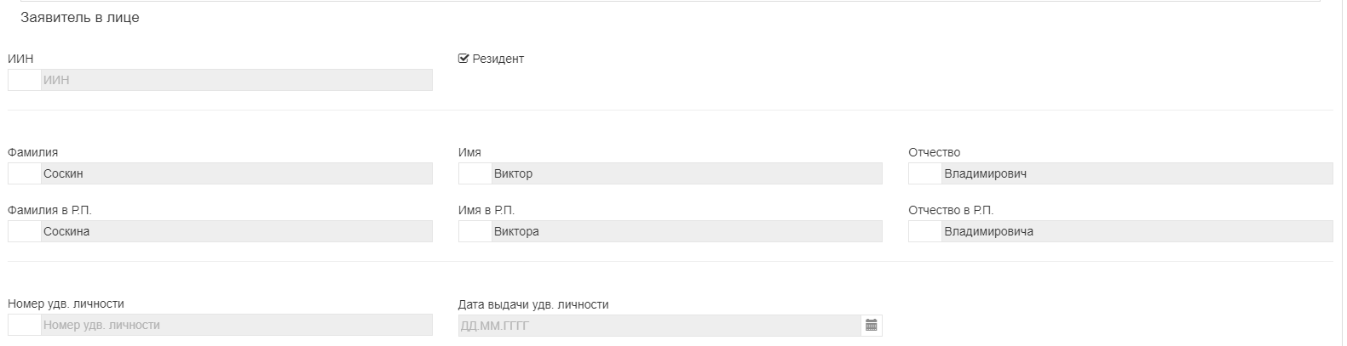

Решение: сделать поле ИИН обязательным, если выбран признак резидента

1. Что делать, если в Ельнур не указан адрес заявителя?

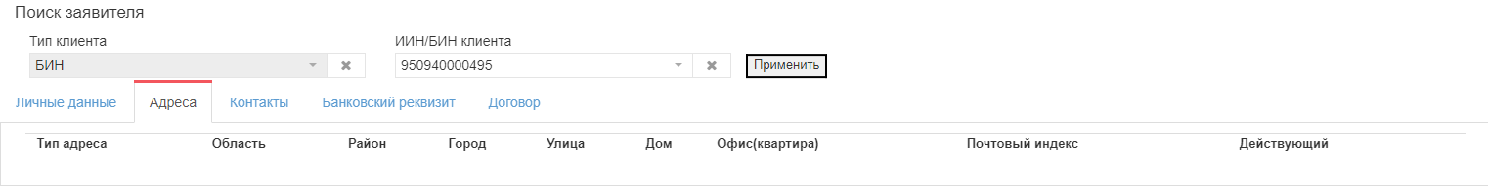

Решения: запрет на пустой адрес, либо при пустом адресе передавать признак @actual=”1” в json

1. Нет эксперта-аудитора на оценку:

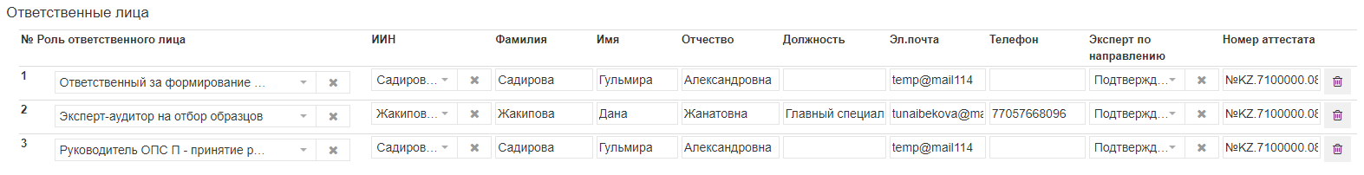

Решение: запретить переводить заявку в статус, если нет нужных ролей: руководитель И эксперт-аудитор на оценку.

**78430 - 318927**:

1. Эксперт-аудитор на оценку отсутствует в EOKNO:

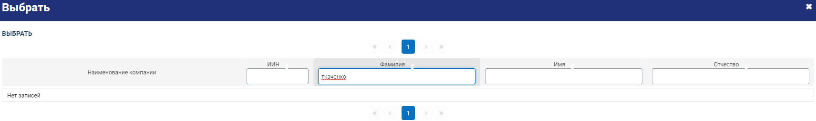

Решение: дополнительная валидация между офисами, если причина в этом.

1. Банковские данные:



Решение: если ок такой вариант заполнения, то хорошо